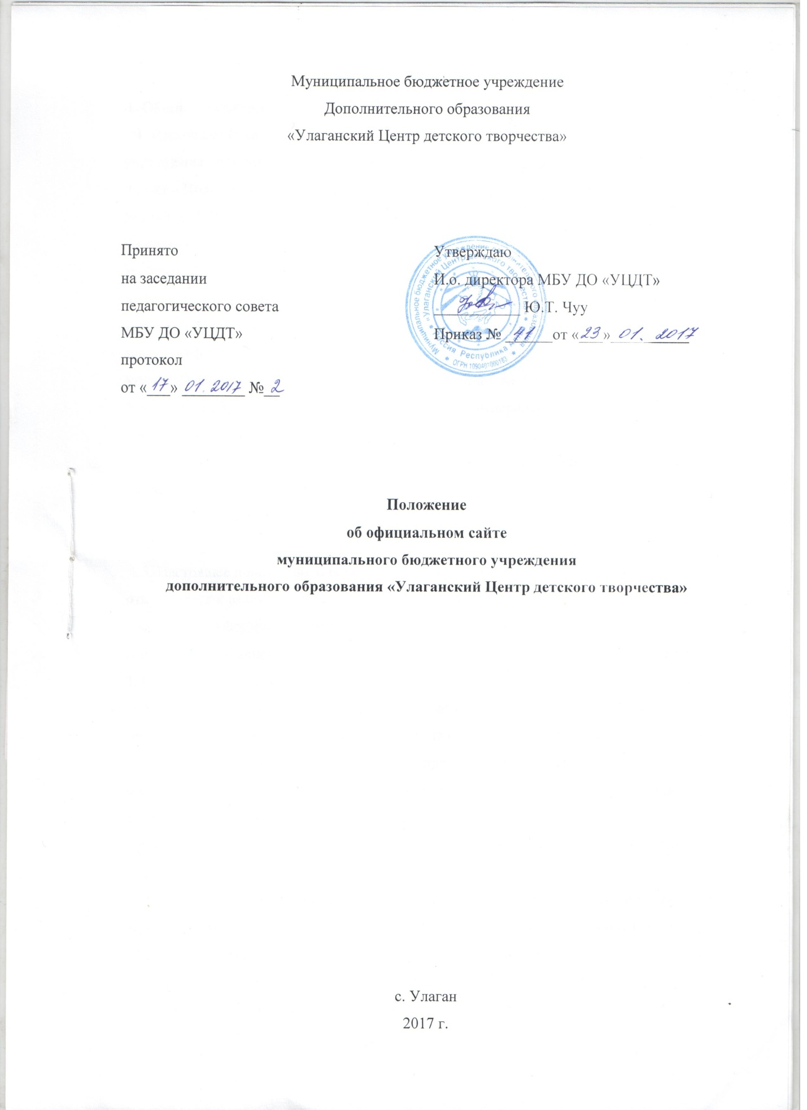

Положение
I. Общие положения
1.1. Настоящее Положение об официальном сайте муниципального бюджетного
учреждения дополнительного образования«Улаганский Центр детского творческого»
(далее - Положение) разработано на основании Федерального закона «Об образовании в Российской Федерации» № 273-Ф3 от 29 декабря 2012 года, приказа Федеральной службы по надзору в сфере образования и науки от 29 мая 2014 г. №785 «Об утверждении требований к структуре официального сайта образовательной организации в информационно-телекоммуникационной сетиИнтернет и формату представления на нем информации», Федерального закона «Об информации, информационных технологиях и о защите информации» №149-ФЗ от 27.07.2006 (в редакции от 24.11.2014), Федерального закона «О защите детей от информации, причиняющей вред их здоровью и развитию» №436-ФЗ от 29.12.2010 (в редакции от 14.10.2014), Федерального закона «О персональных данных» № 152-Ф3 от 27 июля 2006 года.
1.2. Настоящее положение определяет цели, задачи и правовые основания наличия и функционирования официального интернет-сайта МБУ ДО «УЦДТ» (далее- учреждение), а также регламентирует порядок взаимодействия с ним всех субъектов образовательного процесса в учреждении.
1.3. Настоящее положение, а также сопутствующие нормативно-правовые акты, относящиеся к взаимодействию участников образовательного процесса учреждения со средствами информационно-коммуникационных технологий, обязательно для ознакомления и исполнения всеми участниками образовательного процесса учреждения. 1.4. Настоящее положение имеет статус локального нормативного акта учреждения.
1.5. Основные понятия, используемые в Положении: Сайт – информационный web-ресурс, имеющий четко определенную законченную смысловую нагрузку. Web-ресурс - это совокупность информации (контента) и программных средств в Интернет, предназначенные для определенных целей. Разработчик Сайта – физическое лицо, создавший Сайт и поддерживающий его работоспособность и сопровождение.
1.6. Функционирование Сайта регламентируется действующим законодательством, настоящим Положением.
1.7. Сайт предназначен для опубликования общезначимой образовательной информации официального и, при необходимости, неофициального характера, касающейся системы образования Учреждения. Сайт может включать в себя ссылки на официальные сайты муниципальных органов управления, организаций-партнеров, web-сайты других образовательных учреждений, образовательных проектов и программ, личные web-сайты работников учреждения и учащихся. При размещении информации на официальном сайте и ее обновлении обеспечивается соблюдение требований законодательства Российской Федерации о персональных данных.
1.8. Информация, представленная на Сайте, является открытой и общедоступной, если иное не определено специальными документами.
1.9. Информационные ресурсы сайта формируются как отражение различных аспектов деятельности учреждения. Сайт содержит материалы, не противоречащие законодательству Российской Федерации. На страницах официального сайта ОУ запрещена для размещения любая коммерческая реклама сторонних организаций.
1.10. Сайт является не отдельным специфическим видом деятельности, он объединяет процессы сбора, обработки, оформления, публикации информации с процессом интерактивной коммуникации и представляет собой актуальный результат деятельности Учреждения.
1.11. Настоящее Положение может быть изменено и дополнено в соответствии с приказом директора Учреждения.
II. Цели и задачи сайта
2.1. Целями и задачами создания сайта учреждения являются:
- обеспечение открытости деятельности учреждения;
- реализация прав граждан на доступ к открытой информации при соблюдении норм профессиональной этики педагогической деятельности и норм информационной безопасности;
- реализация принципов единства культурного и образовательного пространства, демократического государственно-общественного управления учреждения;
- информирование общественности о развитии и результатах уставной деятельности учреждения, поступлении и расходовании материальных и финансовых средств;
- защита прав и интересов участников образовательного процесса;
- формирование целостного позитивного имиджа образовательного учреждения;
- совершенствование информированности граждан о качестве образовательных услуг в учреждении;
- создание условий для взаимодействия участников образовательного процесса, социальных партнеров образовательного учреждения;
- осуществление обмена педагогическим опытом;
- стимулирование творческой активности педагогов и обучающихся.
III.Структура официального сайта
3.1. Примерная информационная структура сайта учреждения формируется из двух видов информационных материалов: обязательных к размещению на сайте учреждения (инвариантный блок) и рекомендуемых к размещению (вариативный блок).
3.2. Информационные материалы вариативного блока могут быть расширены учреждением. Структура официального сайта учреждения состоит из:
1) информации:
а) о дате создания учреждения, об учредителе (учредителях)учреждения, о месте нахождения учреждения и его филиалов (при наличии), режиме, графике работы, контактных телефонах и об адресах электронной почты;
б) о структуре и об органах управления учреждения;
в) о реализуемых образовательных программах с указанием творческих объединений, предусмотренных соответствующей образовательной программой;
г) о численности обучающихся по реализуемым образовательным программам за счет бюджетных ассигнований местного бюджета;
е)о руководителе учреждения, его заместителях, руководителях, творческих групп образовательной организации;
ж) о персональном составе педагогических работников с указанием уровня образования, квалификации и опыта работы;
з) о материально-техническом обеспечении учреждения (в том числе о наличии оборудованных учебных кабинетов, объектов для проведения практических занятий;
и) о количестве вакантных мест для приема (перевода) по каждой образовательной программе, по профессии, специальности, направлению подготовки (на места, финансируемые за счет бюджетных ассигнований местных бюджетов);
к) об объеме образовательной деятельности, финансовое обеспечение которой осуществляется за счет бюджетных ассигнований местных бюджетов;
м) о поступлении финансовых и материальных средств и об их расходовании по итогам финансового года;
1) копий:
а) устава учреждения;
б) лицензии на осуществление образовательной деятельности (с приложениями);
в) плана финансово-хозяйственной деятельности образовательной организации, утвержденного в установленном законодательством Российской Федерации порядке, или бюджетной сметы образовательной организации;
г) локальных нормативных актов, предусмотренных частью 2 статьи 30 Федерального закона «Об образовании» № 273-ФЗ от 29.12.2012 г., правил внутреннего распорядка обучающихся, правил внутреннего трудового распорядка, коллективного договора;
3) отчета о результатах самообследования. Показатели деятельности образовательной организации, подлежащей самообследованию, и порядок его проведения устанавливаются федеральным органом исполнительной власти, осуществляющим функции по выработке государственной политики и нормативно-правовому регулированию в сфере образования; 4) предписаний органов, осуществляющих государственный контроль (надзор) в сфере образования, отчетов об исполнении таких предписаний;
5) иной информации, которая размещается, опубликовывается по решению образовательной организации и (или) размещение, опубликование которой являются обязательными в соответствии с законодательством Российской Федерации. Информация и документы, указанные в части 2, если они в соответствии с законодательством Российской Федерации не отнесены к сведениям, составляющим государственную и иную охраняемую законом тайну, подлежат размещению на официальном сайте образовательной организации в сети "Интернет" и обновлению в течение десяти рабочих дней со дня их создания, получения или внесения в них соответствующих изменений. Порядок размещения на официальном сайте образовательной организации в сети "Интернет" и обновления информации об образовательной организации, в том числе ее содержание и форма ее предоставления, устанавливается Правительством Российской Федерации.
3.3. К размещению на Сайте запрещены:
Информационные материалы, задевающие честь, достоинство или деловую репутацию граждан, организаций, учреждений; Любые виды рекламы, целью которой является получение прибыли другими организациями и учреждениями; Иные информационные материалы, запрещенные к опубликованию законодательством Российской Федерации.
IV.Организация разработки и функционирования Сайта
4.1. Для обеспечения наполнения официального Сайта образовательного учреждения назначается ответственный за Сайт, который несет ответственность за его функционирование, решение вопросов о размещении информации, об удалении и обновлении устаревшей информации.
4.2. Ответственный за Сайт учреждения - сотрудник учреждения, уполномоченный приказом Директора на администрирование Сайта учреждения.
4.3. Ответственный за Сайт имеет следующие полномочия:
- создавать, удалять и редактировать информационное наполнение сайта;
- модерировать сообщения на форуме и в блогах Сайта;
- создавать, удалять, редактировать учетные записи пользователей сайта.
4.4. Ответственный за Сайт осуществляет консультирование сотрудников, заинтересованных в размещении информации на Сайте, по реализации технических решений и текущим проблемам, связанным с информационным наполнением соответствующего раздела (подраздела).
4.5. Информация, предназначенная для размещения на Сайте, утверждается руководителем Центра.
4.6. Текущие изменения структуры Сайта осуществляет ответственный за Сайт.
4.7. Ответственный за Сайт имеет право:
− вносить предложения администрации учреждения по информационному наполнению Сайта по соответствующим разделам (подразделам);
− запрашивать информацию, необходимую для размещения на Сайте у администрации учреждения.
4.8. Сайт учреждения размещается по адресу: ___________________________________
4.9.При изменении Устава учреждения, локальных нормативных актов и распорядительных документов, образовательных программ обновление соответствующих разделов сайта производится не позднее 10 дней после утверждения указанных документов.
V. Технические условия
5.1. Технологические и программные средства обеспечения пользования официальным Сайтом в сети Интернет должны обеспечивать доступ пользователей для ознакомления с информацией, размещенной на Сайте, на основе общедоступного программного обеспечения.
5.2. Пользователю должна предоставляться наглядная информация о структуре Сайта.
5.3. Технологические и программные средства, которые используются для функционирования официального сайта, должны обеспечивать:
а) доступ к размещенной на официальном сайте информации без использования программного обеспечения, установка которого на технические средства пользователя информации требует заключения лицензионного или иного соглашения с правообладателем программного обеспечения, предусматривающего взимание с пользователя информации платы;
б) защиту информации от уничтожения, модификации и блокирования доступа к ней, а также иных неправомерных действий в отношении нее;
в) возможность копирования информации на резервный носитель, обеспечивающий ее восстановление;
VI. Ответственность и контроль
6.1 Ответственность за содержание и достоверность размещаемой на сайте информации несут директор учреждения и ответственный за Сайт, назначенный приказом директора.
6.2 Непосредственное выполнение работ по размещению информации на Сайте, обеспечению ее целостности и доступности, реализации правил разграничения доступа возлагается на ответственный за Сайт, который назначается директором и ему же подчиняется.
6.3 Контроль за функционированием Сайта и размещенной на нем информацией осуществляет директор учреждения.

